OBRAZ DORIANA GRAYE titulky pro neslyšící
Oscar Wilde
MODERNÍ ADAPTACE KLASICKÉHO ROMÁNU

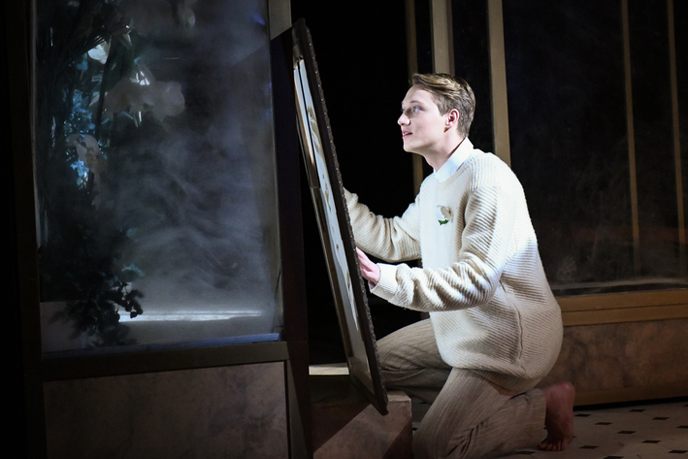
Okouzlující mladík s jedinečným darem působit na druhé, toužící využít každou možnost tohoto světa a zakusit každou jeho rozkoš. Vždyť kdo by nechtěl žít teď a tady – věčně? Bez ohledu na minulost, budoucnost či lidi kolem sebe se vrhá do propasti a strhává s sebou i své okolí.
Za jeho nevinnou, stále mladou tváří se však skrývá děsivé tajemství…

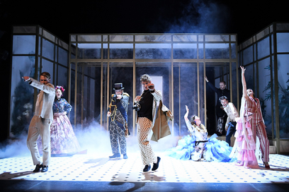
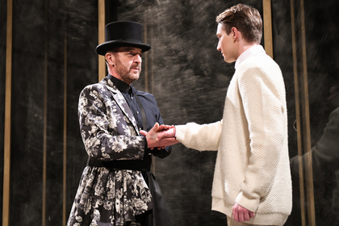
Hrají: Ondřej Kraus, Natálie Řehořová, Marta Dancingerová, Miroslav Hruška, Tomáš Červinek, Michaela Rykrová, Marie Štípková, Luboš Veselý, Tomáš Petřík, Jacob Erftemeijer
Režie: Martina Kinská
Choreografie: Miřenka Čechová
Hudba: Vladimír Franz
Délka: 2 hodiny 10 minut včetně přestávky
Repríza: 23. září 2021 Velký sál
Vstupné: 180 Kč (původně 300 Kč)

